会员机制子系统

目录

一、软件问题陈述 1

二、系统总体划分 1

三、子系统功能（User Case图） 1

四、数据结构（Class图） 1

五、系统操作分析 1

六、系统状态分析 2

七、系统屏幕设计 2

八、系统输出设计 2

# 一、会员机制子系统问题陈述

业务需求：

客户使用该系统预订房间，消费总额达到5000元，成为铜牌会员；达到10000 元 成为银牌会员；达到20000元成为金牌会员；达到50000元成为钻石会员。 会员用户在预 订酒店并消费时享受特惠。

问题陈述：

酒店预约系统会员机制提供给客户基于此酒店预约系统的会员服务，包括会员注册、登录、注销、消费积分累计、会员积分兑换奖品、会员消费优惠以及会员信息查看功能。

客户在使用会员系统前首先要注册此酒店预约系统的账号，拥有有效的账户以后才可以正常使用会员机制。

在用户拥有会员账号后，每次使用需要登录账号确认会员身份及所属的会员级别，生成会员信息页面。

会员每次消费时，系统根据用户当前所属的不同会员级别，在生成支付订单时按照优惠规则给予打折优惠。

用户每次的有效消费在完成支付时都会向会员账户消费金额记录中增加相应的积分值，当达到相应会员积分值时需要变更用户账户所属的会员级别。

会员可用账户中累积积分兑换奖品。

同时系统设有用户会员页面实时显示用户当前会员信息如所属会员级别，享有的会员优惠规则等，以及可查看此酒店会员规则及须知等。

# 二、系统总体划分

56

# 三、子系统功能（User Case图）

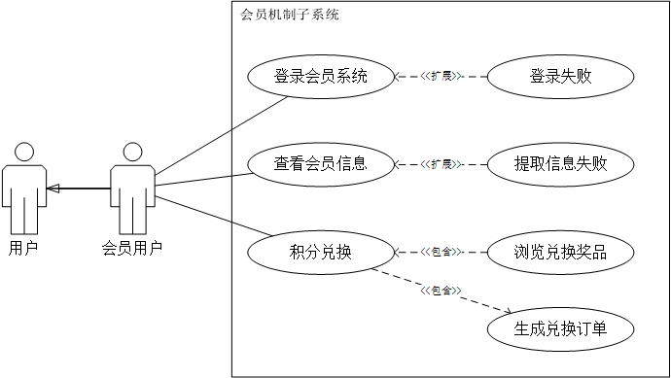

用例图综述：“会员机制子系统”子系统功能主要面向用户。用户可通过与系统交互进行登录，查看会员信息，使用会员积分兑换奖品的功能。会员可查看自己账户实时的会员信息，包括会员积分，会员等级，用户基本信息。此外，用户可浏览奖品兑换页面，根据自己的积分选取想要兑换的奖品，填写信息后下单兑换奖品。

参与者：用户。

用例名称： 积分兑换。

基本事件流：用户查看自己的会员信息页面，浏览奖品兑换页面，根据自己的会员积分情况，选取兑换奖品，填写一定的兑换订单信息，提交兑换订单等待处理。订单确认即可完成奖品兑换。

关系描述：“积分兑换”包含了“浏览兑换奖品”和“生成兑换订单”。

前置条件：用户必须首先登录，并且成为会员具有一定会员积分。

后置条件：无。

异常：用户积分不足或奖品无货。

限制：奖品数量有限，订单需要用户填写部分信息。

# 四、数据结构（Class图）

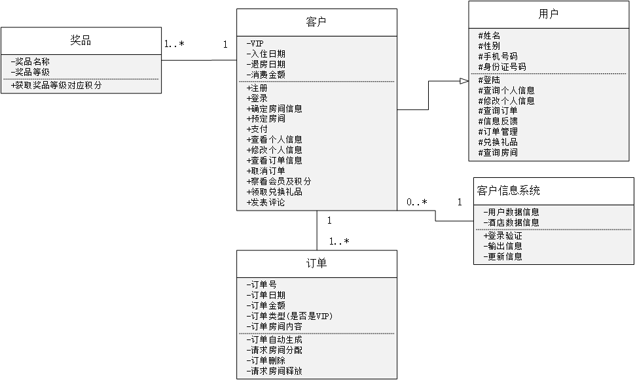

# 五、系统操作分析

1．“查看会员信息”用例的顺序图

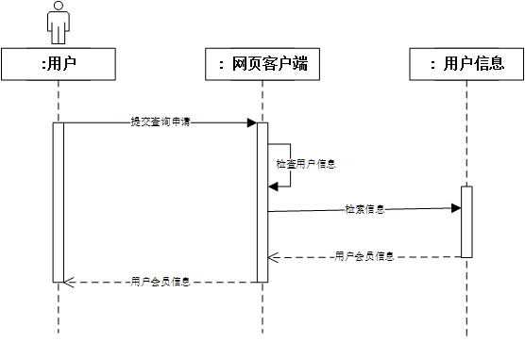

图 5-1

顺序图综述：图5-1描述了“查看会员信息”用例的顺序图，涉及用户，网页客户端，以及用户信息三个对象。

参与者对象描述：“用户”是参与者，“网页客户端”和“用户信息”是两个对象。网页客户端负责接收用户查询申请信息，向数据库查询提交查询信息。用户信息负责提供对应用户的会员信息。

消息描述：通过用户发送查询申请信息给网页客户端，客户端响应检查用户信息并将检索关键信息提取转送给数据查询系统。用户信息负责将满足查询条件的会员信息传递给网页客户端，网页客户端呈现给用户。

其他描述：无。

2．“积分兑换”用例的顺序图

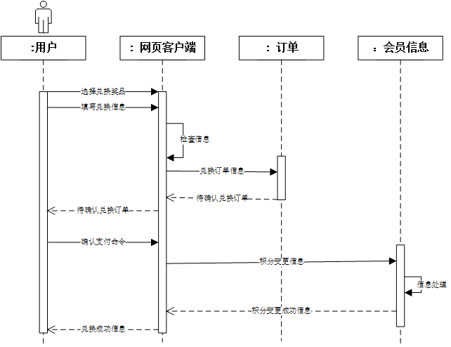

图 5-2

顺序图综述：图5-2描述了“积分兑换”用例的顺序图，涉及用户，网页客户端，订单以及用户信息四个对象。

参与者对象描述：“用户”是参与者，“网页客户端”，“订单”和“用户信息”是三个对象。网页客户端负责收集用户选择及填写信息转交给订单，订单负责根据相关兑换信息生成兑换订单记录，并反馈给用户进行确认。会员信息负责在用户积分支付后修改用户当前剩余积分值。

消息描述：通过用户发送兑换奖品选择信息及填写的订单必要信息给网页客户端，网页客户端对信息进行检查，然后将兑换订单信息发送给订单，订单生成待确认订单送回给网页客户端，等待用户确认。用户发送确认兑换订单命令后网页将积分变更信息发送给用户信息，用户信息根据积分信息更新当前用户数据。

其他描述：无。

# 六、系统状态分析

# 七、系统屏幕设计

4

# 八、系统输出设计